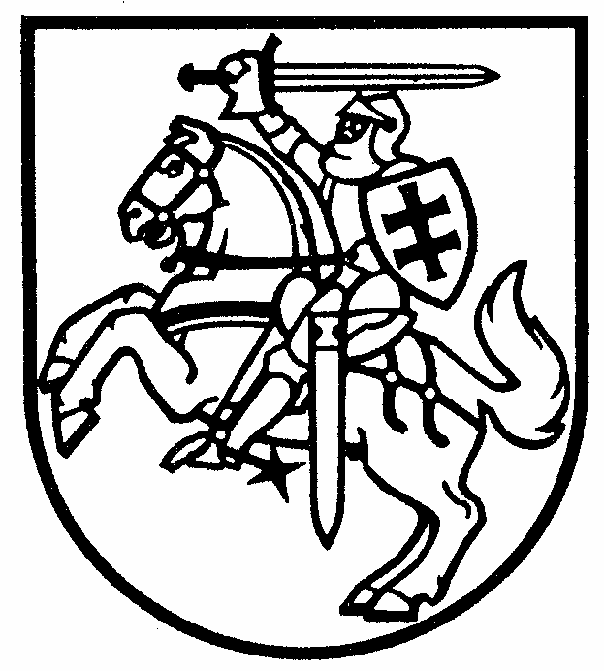

LIETUVOS RESPUBLIKOS VALSTYBINĖ KULTŪROS PAVELDO KOMISIJA

NUTARIMAS
DĖL KILNOJAMOSIOS KULTŪROS VERTYBĖS ĮRAŠYMO Į KULTŪROS VERTYBIŲ REGISTRĄ

2018 m. rugsėjo 28 d. Nr. N-7
Vilnius

Vadovaudamasi Lietuvos Respublikos valstybinės kultūros paveldo komisijos įstatymo 5 straipsnio 2 dalies 11 punktu, Valstybinė kultūros paveldo komisija n u t a r i a :
Pritarti kilnojamosios kultūros vertybės – Varpo įrašymui į Kultūros vertybių registrą.

Paveldo komisijos pirmininkė Evelina Karalevičienė

